**Федеральное агентство связи**

**Государственное бюджетное образовательное учреждение высшего профессионального образования ордена Трудового Красного Знамени**

**Московский технический университет связи и информатики**

Кафедра «Математической кибернетики и информационных технологий»

**Отчет по лабораторной работе №4**

по дисциплине «Теория языков программирования»

Выполнил студент

группы БСТ1801

Семенов А.А.

Вариант №18

Москва 2019

1. **Цель работы:** построение клиент-серверного приложения с использованием ЯП Python.
2. **Задание:** Разработать клиент-серверное приложение, позволяющее решить задачу варианта. Коммуникацию между клиентом и сервером осуществлять через сокет.

Сервер принимает от клиента матрицу размера 3х3 и возвращает вычисленный определитель.

Пример:

Входные данные: “[ 1 2 3; 4 5 6; 7 8 9]”

Выходные данные : “0”

1. **Ход работы:**
   1. Программный код сервера:

**import** socket  
  
  
**def** det(mat):  
 print(**'Получена матрица:'**, mat)  
 **return** (mat[0] * (mat[4] * mat[8] - mat[5] * mat[7]) -  
 mat[1] * (mat[3] * mat[8] - mat[5] * mat[6]) +  
 mat[2] * (mat[3] * mat[7] - mat[6] * mat[4]))  
  
  
print(**'\033[94m'**, **'Сервер запущен!'**, **'\033[0m'**)  
  
sock = socket.socket()  
sock.bind((**''**, 9090))  
sock.listen()  
conn, add = sock.accept()  
  
print(**'Пользователь с IP-адресом:'**, add, **'подключен!'**)  
  
work = **True  
while** work:  
 mat = conn.recv(1024).decode()  
 **if** mat == **'n'**:  
 work = **False** print(**'Пользователь с IP-адресом:'**, add, **'завершил работу программы!'**)  
 sock.close()  
 **else**:  
 mat = mat.strip().split(**' '**)  
 mat = [int(x) **for** x **in** mat]  
 answer = det(mat)  
 conn.send(str(answer).encode())

* 1. Программный код клиента:

**import** socket  
  
  
print(**'_______________________________________________\n'**,  
 **'К какому серверу вы хотите подключиться?\n'**,  
 **'1 - Этот компьютер\n'**,  
 **'2 - Ввести самостоятельно\n'**,  
 **'_______________________________________________'**)  
serv = input(**'Введите команду: '**)  
**if** serv == **'1'**:  
 IP = **'localhost'  
elif** serv == **'2'**:  
 IP = input(**'Введите IP сервера: '**)  
  
sock = socket.socket()  
sock.connect((IP, 9090))  
  
print(**'\033[94m'**, **'Вы подключены к серверу!'**, **'\033[0m'**)  
  
work = **True  
while** work:  
 **def** end():  
 cont = input(**'Повторить?(y/n)'**)  
 **if** cont == **'n'**:  
 print(**'До свидания!'**)  
 sock.send(cont.encode())  
 work = **False  
 elif** cont == **'y'**:  
 work = **True  
 else**:  
 print(**'Неизвестная команда!'**)  
 end()  
 **return** work  
  
  
 mat = input(**'Введите элементы матрицы 3x3 через пробел: '**)  
 sock.send(mat.encode())  
 print(**'det A = '**, sock.recv(1024).decode())  
 work = end()

* 1. Результат работы сервера:

Скриншот работы сервера представлен на рисунке 1.

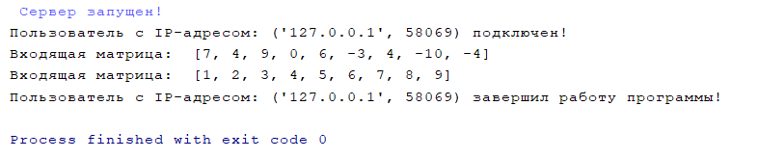

Рисунок 1 - Результат работы сервера

* 1. Результат работы клиента:

Скриншот работы клиента представлен на рисунке 2.

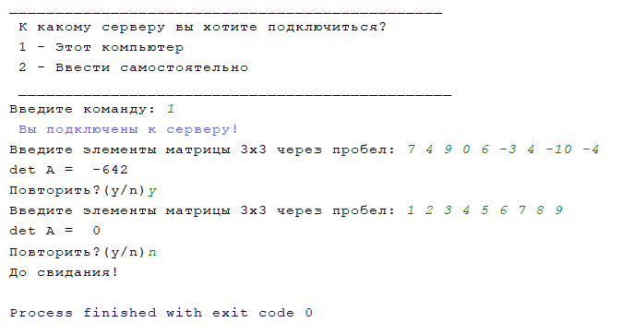

Рисунок 2 - Результат работы клиента

1. **Ссылка на репозиторий:**

<https://github.com/Saney00rus/TyaP_Lab/tree/master/Lab%204>

1. **Вывод:** я научился строить клиент-серверное приложение с использованием ЯП Python.